BOOTSTRAP 4: MAQUETACIÓN RESPONSIVE Y LAYOUT

INTRODUCCIÓN

¿Qué es el diseño responsivo?

ViewPort
-El área visible de una página web. Cambia según el dispositivo
<meta name=”viewport” content=”width=device-width, initial-scale=1”>
Brackpoint
-Punto en el que cambian propiedades de nuestra página web. Normalmente atendiendo a su anchura.
Media Query
Estilos CSS que se aplican de forma condicional atendiendo a ciertas condiciones. Normalmente relativas al tamaño/resolución del dispositivo.

¿Por qué usar BootStrap?
-Fácil de usar
-Muy usado
-Mantenido
Incovenientes – Todo igual pero tiene solución

Novedades de BootStrap 4
-Usa Flex
-Usa SASS en vez de LESS
-Usa RAM como unidad de medida
-30% más ligero
-Nuevos componentes destacados:
-Cards
-Carousel
-Modales
-Popovers
-Tooltips
-Otras novedades:
-No más IE8
-Soporte ES6
-No Glyphycons
-Utilidades (clases) de márgenes y paddings
-Estilo plano, con menos gradientes
-Nueva paleta de colores
-Soporte para pantallas de más de 1200px col-X-xl
-.offset-X-Y en vez de col -offset-X-Y
entre otros..

Instalación de BootStrap 4

Cabecera
CSS
<link rel="stylesheet" href="https://cdn.jsdelivr.net/npm/bootstrap@4.0.0/dist/css/bootstrap.min.css" integrity="sha384-Gn5384xqQ1aoWXA+058RXPxPg6fy4IWvTNh0E263XmFcJlSAwiGgFAW/dAiS6JXm" crossorigin="anonymous">

Final etiqueta BODY
JS
<script src="https://code.jquery.com/jquery-3.2.1.slim.min.js" integrity="sha384-KJ3o2DKtIkvYIK3UENzmM7KCkRr/rE9/Qpg6aAZGJwFDMVNA/GpGFF93hXpG5KkN" crossorigin="anonymous"></script>
<script src="https://cdn.jsdelivr.net/npm/popper.js@1.12.9/dist/umd/popper.min.js" integrity="sha384-ApNbgh9B+Y1QKtv3Rn7W3mgPxhU9K/ScQsAP7hUibX39j7fakFPskvXusvfa0b4Q" crossorigin="anonymous"></script>
<script src="https://cdn.jsdelivr.net/npm/bootstrap@4.0.0/dist/js/bootstrap.min.js" integrity="sha384-JZR6Spejh4U02d8jOt6vLEHfe/JQGiRRSQQxSfFWpi1MquVdAyjUar5+76PVCmYl" crossorigin="anonymous"></script>
Podemos descargar las carpeta y hacer referencia a la carpeta donde se encuentran.

MAQUETANDO CON BOOTSTRAP

Contenedores BootStrap
- Etiqueta que va a contener nuestra página web
-container (centra el contenido dejando márcen a izquierda y derecha)
-container-fluid (Rellena todo el ancho de la página)
El Grid de BootStrap: Las doce columnas
Estructura
body
Container/container-fluid
row row row row
col* col* col* col*

Breackpoints de BootStrap
-XS 0 – 576px - prefix: -col-
-S 576 – 768px - prefix: - .col -sm-
-M 768 – 992px - prefix - .col -md-
L 993 – 1200px - prefix - .col -lg-
XL a partir de 1200px - prefix - .col -xl-

Columnas: Tamaño definido por el usuario

Columnas: Tamaño auto
Saltos de línea en las filas del Layout
<div class=”w-100”>
<div class=”row”>
El Gutter
-Es el padding de las columnas a izquierda y a derecha de 15px
Quitar gutters
<div class=”row no-gutters”>
Desplazamiento de las columnas
Con offset- podemos mover los elementos a la izquierda
Alineamiento de las filas
Alineación vertical
align-items-start
align-items-end
align-items-center
Alineación horizontal
justify-content-start
justify-content-end
justify-content-center
-around
-between
Ordenando Columnas
- order-tamaño-X
Si no se pone orden a un elemento no atenderá y se quedará el primero.
Márgenes entre columnas
m(b-t-l-r) -tamaño pantalla – x margin
p(b-t-l-r) -tamaño pantalla - x padding

auto lo calcula el navegador.
Anidando filas
Layaouts más complejos
CONTENIDO DE LAS PÁGINAS EN BOOTSTRAP
Elementos de texto
Tipos de fuente – <hX> <p>
Para encabezados
Clases .hX( simulan hx)
Clases displayX ( más grandes y destacados)
Para listas
Clase .list-unstyled
Clases .list-inline / .list-inline item
Alinear alimentos
text-center / text left /text-right
text-truncante
Más clases
Blockquote / Blockquote-footer (cita y autor)
mark
Small
El texto en bootstrap no es responsive. Hay gestionarlo con CSS y media query.
Imágenes y Figuras
img class=”img-fluid” se cuadra la imágen, se respeta las proporciones en cuanto anchura y altura.
div class=”figure” - (en el contenedor que contiene las imágnes)
class=”figure-img img-fluid” - (en las imágenes del contenedor)
class=”figure-caption” - (en la etiqueta figcaption)
Tablas
class=”table-responsive” – tabla responsive y crea un scroll horizontal (dentro va la tabla)
class=”table” – crea la apariencia de tabla
class=”table-striped” – Pone las filas pares e impares de otro color
class=”table-hover” – Cambia el estilo al pasar por encima el ratón
class=”thead-dark ” - Da color oscuro a las cabeceras (solo th) entre otros lo colores….

Formularios

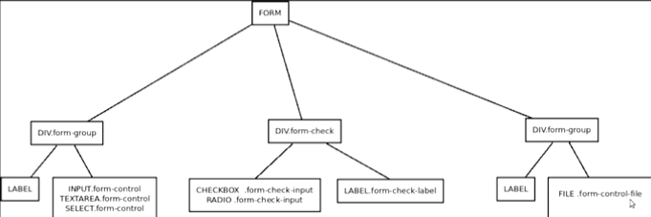
Además, se le añadirá al final un input de tipo submit o button con las clases correspondientes a los botones cuyos ejemplos más comunes (hay muchos más) son:

btn btn-primary
btn btn-secondary
btn btn-success
btn btn-danger
btn btn-warning

Podemos además modificar ciertos aspectos de estos componentes del formulario. Los más interesantes son los siguientes.

Modificar el tamaño en altura del control. Añadiendo clases como form-control-lg (grande) o form-control-sm (pequeños) en los form-control.

Modificar el tamaño en altura de la etiqueta del control. Usando clases como col-label-lg (grandes) o col-label-sm (pequeños).

Hacer que todos los elementos del formulario se vean en la misma línea añadiendo la clase form-inline a la etiqueta form.
Hacer que las distintas opciones para elementos radio o checkbox se vean en la misma línea añadiendo al div que tenía la clase form-check la clase form-check-inline

Añadir texto de ayuda a los diferentes elementos usando un etiqueta small dentro del form-group o form-check y dando a esa etiqueta las clases form-text y text-mute.

ELEMENTOS MULTIMEDIA EN NUESTRO LAYOUT
El objeto media
Estructura

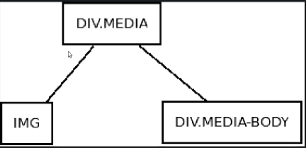

Estructuras repetitivas donde asociamos un texto alrededor de un objeto media (imagen)
ejemplos Foros

Por ejemplo:

<div class="media">
<img src="..." />
<div class="media-body">
<h3>Titulo</h3>
<p>Texto relacionado</p>
...
</div>
</div>
Elementos incrustados
(videos)
<div class=”embed.responsive”>
<iframe src=”…” class=”embed-responsive-item”></iframe>
</div>

Adicionalmente podemos modificar las proporciones elementos (su aspect ratio) añadiendo al elemento padre clases que lo modificarán:

embed-responsive-21by9 : Aspect Ratio 21x9
embed-responsive-16by9 : Aspect Ratio 16x9
embed-responsive-4by3 : Aspect Ratio 4x3
embed-responsive-1by1 : Aspect Ratio 1x1

UTILIDADES DE BOOSTRAP
Utilidades BootStrap
Usar documentación BootStrap

